Федеральное государственное образовательное бюджетное   
учреждение высшего образования

**«Финансовый университет при Правительстве Российской Федерации»**

**(Финансовый университет)**

Колледж информатики и программирования

**ОТЧЕТ   
по практической работе №3**

**Студента:** Рухмаковой П.А.

**Дисциплина /Профессиональный модуль:**  Компьютерные сети

Выполнил студент

Группы: 2ИСИП-221

Преподаватель:

Сибирев И.В.

Оценка за работу :_______

Москва   
2023

**Цель работы:** изучить устройство и принципы работы сетей Ethernet и Fast Ethernet.

**Задание:** произвести оценку работоспособности сетей Ethernet и Fast Ethernet.

Вариант: 11

**Ход работы:**

**Задание 1.** Провести анализ сети Ethernet.

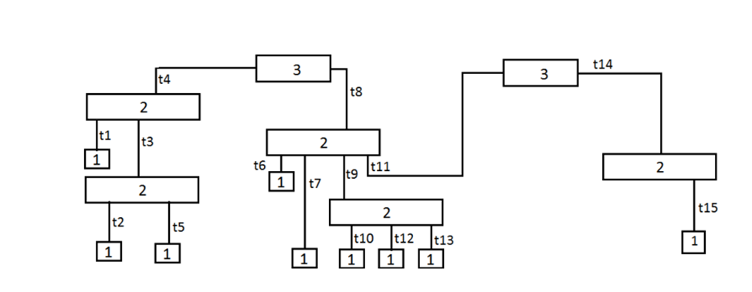

Пути областей коллизии:

1. t4, t1

2. t4, t3, t2

3. t4, t3, t5

4. t8, t6

5. t8, t7

6. t8, t9, t10

7. t8, t9, t12

8. t8, t9, t13

9. t11, t6

10. t11, t7

11. t11, t9, t10

12. t11, t9, t12

13. t11, t9, t13

14. t14, t15

Задержки кабелей:

1. 107*0.1+23*0.113= 13.299 BT

2. 107*0.1+(27+12)*0.113= 15.107 BT

3. 107*0.1+(27+34)*0.113= 17.593 BT

4. 113*0.1+27*0.113= 14.351 BT

5. 113*0.1+42*0.113=16.046BT

6. 113*0.1+(18+5)*0.113=13.899 BT

7. 113*0.1+(18+13)*0.113= 14.803 BT

8. 113*0.1+(18+10)*0.113= 14.464 BT

9. 120*0.1+27*0.113= 15.051BT

10. 120*0.1+42*0.113= 16.746 BT

11. 120*0.1+(18+5)*0.113= 14.599 BT

12. 120*0.1+(18+13)*0.113= 15.503 BT

13. 120*0.1+(18+10)*0.113= 15.164 BT

14. (11+5)*0.113= 1.808 BT

Постоянные задержки (вверх):

1. 15.3+156.5=171.8 BT

2. 15.3+42+156.5=213.8 BT

3. 15.3+42+156.5=213.8 BT

4. 15.3+156.5=171.8 BT

5. 15.3+156.5=171.8 BT

6. 15.3+42+156.5=213.8 BT

7. 15.3+42+156.5=213.8 BT

8. 15.3+42+156.5=213.8 BT

9. 15.3+156.5=171.8 BT

10. 15.3+156.5=171.8 BT

11. 15.3+42+156.5=213.8 BT

12. 15.3+42+156.5=213.8 BT

13. 15.3+42+156.5=213.8 BT

14. 15.3+165=180.3 BT

Постоянные задержки (вниз):

1. 12.3+165=177.3 BT

2. 12.3+42+165=219.3 BT

3. 12.3+42+165=219.3 BT

4. 12.3+165=177.3 BT

5. 12.3+165=177.3 BT

6. 12.3+42+165=219.3 BT

7. 12.3+42+165=219.3 BT

8. 12.3+42+165=219.3 BT

9. 12.3+165=177.3 BT

10. 12.3+165=177.3 BT

11. 12.3+42+165=219.3 BT

12. 12.3+42+165=219.3 BT

13. 12.3+42+165=219.3 BT

14. 15.3+165=180.3 BT

PDV:

1. 13.299+177.3=190.599 BT <508 BT

2. 15.107+219.3=234.407 BT <508 BT

3. 17.593+219.3=236.893 BT <508 BT

4. 14.351+177.3=191.651 BT <508 BT

5. 16.046+177.3=193.346 BT <508 BT

6. 13.899+219.3=233.199 BT <508 BT

7. 14.803+219.3=234.103 BT <508 BT

8. 14.464+219.3=233.764 BT <508 BT

9. 15.051+177.3=192.351 BT <508 BT

10. 16.746+177.3=194.046 BT <508 BT

11. 14.599+219.3=233.899 BT <508 BT

12. 15.503+219.3=234.803 BT <508 BT

13. 15.164+219.3=234.464 BT <508 BT

14. 1.808+180.3=182.108 BT <508 BT

PVV(вверх):

1. 16+8=24 BT <49 BT

2. 16+11+8=35 BT <49 BT

3. 16+11+8=35 BT <49 BT

4. 16+8=24 BT <49 BT

5. 16+8=24 BT <49 BT

6. 16+11+8=35 BT <49 BT

7. 16+11+8=35 BT <49 BT

8. 16+11+8=35 BT <49 BT

9. 16+8=24 BT <49 BT

10. 16+8=24 BT <49 BT

11. 16+11+8=35 BT <49 BT

12. 16+11+8=35 BT <49 BT

13. 16+11+8=35 BT <49 BT

14. 16+11=27 BT <49 BT

PVV(вниз):

1. 11+11=22 BT <49 BT

2. 11+11+11=33 BT <49 BT

3. 11+11+11=33 BT <49 BT

4. 11+11=22 BT <49 BT

5. 11+11=22 BT <49 BT

6. 11+11+11=33 BT <49 BT

7. 11+11+11=33 BT <49 BT

8. 11+11+11=33 BT <49 BT

9. 11+11=22 BT <49 BT

10. 11+11=22 BT <49 BT

11. 11+11+11=33 BT <49 BT

12. 11+11+11=33 BT <49 BT

13. 11+11+11=33 BT <49 BT

14. 16+11=27 BT <49 BT

Вывод:

Из данных, полученных в вычислениях выше, можем сделать вывод, что коллизии анализируемой сети работоспособны и по параметрам PDV и по параметрам PVV.

**Задание 2.** Провести анализ сети Fast Ethernet.

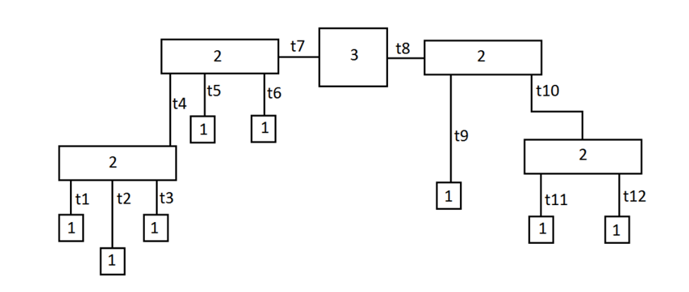

Пути областей коллизии:

1. t7, t5

2. t7, t6

3. t7, t4, t1

4. t7, t4, t2

5. t7, t4, t3

6. t8, t9

7. t8, t10, t11

8. t8, t10, t12

PDVc (задержки кабелей):

1. 120+110*1.112=242.32 BT

2. 120+120*1.112=253.44 BT

3. 120+(22+6)*1.112=151.136 BT

4. 120+(22+34)*1.112=182.272 BT

5. 120+(22+5)*1.112=150.024 BT

6. 105+15*1.112=121,68 BT

7. 105+(40+5)*1.112=155.04 BT

8. 105+(40+40)*1.112=193.96 BT

PDVa (задержка на компьютерах):

На всех – 50 BT

PDVк (задержка концентраторов):

1. 92 BT

2. 92 BT

3. 184 BT

4. 184 BT

5. 184 BT

6. 92 BT

7. 184 BT

8. 184 BT

PDV:

1. 242.32+50+92=384,32 BT <508 BT

2. 253.44+50+92=395.44 BT <508 BT

3. 151.136+50+184= 385.136 BT <508 BT

4. 182.272+50+184=416.272 BT <508 BT

5. 150.024+50+184=384.024 BT <508 BT

6. 121.68+50+92=263.68 BT <508 BT

7. 155.04+50+184=389.04 BT <508 BT

8. 193.96+50+184=427.96 BT <508 BT

Вывод:

Из данных, полученных в вычислениях выше, можем сделать вывод, что коллизии анализируемой сети работоспособны по параметрам PDV.